Para usar um degrade precisa ser feito o comando no Style:

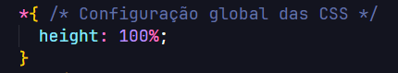

Todos os degrades precisam estar no BODY

Background-image: linear-gradient(to ) baixo, cima, direita, esquerda

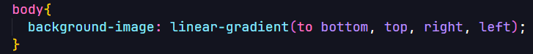

Pode ser feito em graus: DEG

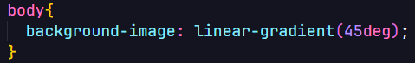

Logo após basta colocar as cores:



radial-gradient(circle)

